ООО «Альянс ТУРЫ.ру Краснодар"
г. Краснодар, ул. Северная, 286, оф.206
тел./факс +7 (861) 2 168 168, т.м.+7 (918) 677 87 87, т.м. +7 (988) 243 0 243
www.anex-krasnodar.ru отдыхатьхорошо.рф
tury-krasnodar@yandex.ru

Тур № 4 ....ЖЕМЧУЖИНЫ ЮЖНОГО БЕРЕГА крыма ..(2019).

03.01.- 05.01.2019..

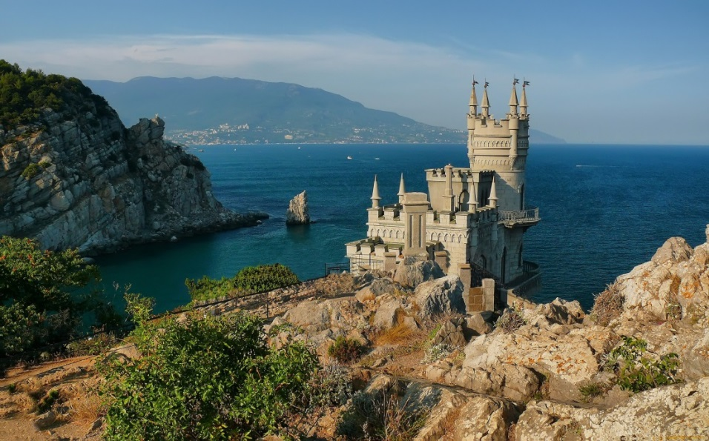

1 день (03.01.2019)
Сбор 02.01 в 23.00. Выезд из Краснодара в 23.30 от магазина «МАГНИТ-КОСМЕТИК» (ул. Ставропольская, 86, район «вещевого» рынка – напротив сквера). Автобусный тур в Крым проходит по Крымскому мосту! Ночной переезд в Ялту. Размещение. Завтрак. Небольшой отдых. Экскурсия в Партенит с посещением необыкновенного по красоте парка Модерн «Айвазовское» Парадиз (по-гречески «Библейский рай»). Главным украшением парка являются экзотические виды деревьев и кустарников, привезенных сюда с разных концов земного шара. Гордостью парка является 200-летняя роща маслины европейской, на которой основана экспозиция, связанная с античным миром. Украшают парк участки, выполненные в итальянском, французском, английском и даже японском стилях. Экскурсия в Массандровский дворец - памятник архитектуры ΧΙΧ века, построенный для Александра III в стиле французских замков эпохи Возрождения. Изящный Массандровский дворец поражает своей элегантной архитектурой. Прекрасным дополнением ансамбля Массандровского дворца стал парк с множеством цветников и аллей, разбитый на территории старого леса. Экскурсия с посещением подвалов знаменитого винзавода «Массандра» с дегустацией лучших массандровских вин. Музейный фонд предприятия представляет собой большую ценность, находящиеся в нем вина являются уникальными. В нем заложено до 3-х бутылок от каждого наименования вина всех годов урожая. Ужин. Излюбленным местом отдыха и прогулок среди горожан и гостей города считается Ялтинская набережная, где, неспеша прогуливаясь, можно насладится красотой Новогодней Ялты и потрясающим видом зимнего моря. А желающие могут прокатиться по канатной дороге «Ялта-Горка», которая начинается на холме Дарсан и полюбоваться красивейшей панорамой вечерней Новогодней Ялты.

2 день (04.01.2019)
Завтрак. Экскурсия в Алупку с посещением Воронцовского дворца и парка, которые считаются шедевром дворцово-паркового искусства. Дворец представляет собой поразительную гармонию восточного и западного стилей. Это один из самых известных памятников архитектуры Крыма эпохи Романтизма. Парадные интерьеры дворца почти полностью сохранили свою первоначальную отделку. Воронцовский парк — это удивительное сочетание творений природы и рук человека. Здесь хочется гулять часами и возвращаться сюда снова и снова. Остановка для панорамного показаЛасточкиного Гнезда (мыс Ай-Тодор), которое напоминает средневековый замок. Подобно гнезду ласточки оно словно прилепилось над самым обрывом, на отвесной скале на высоте 38 м над уровнем моря. Ласточкино гнездо - главная достопримечательность Гаспры и визитная карточка всего Южного берега. Экскурсия в Ливадию с посещением Белого императорского дворца в Ливадии, принадлежавшего Николаю II, где в феврале 1945 года проходила конференция стран антигитлеровской коалиции. Дворец построен в стиле Итальянского Возрождения. Большие окна, балконы, колоннады, аркады, темные фонари на светлых стенах – это делает дворец очень выразительным. Дорожки Ливадийского паркаразбиты с таким расчетом, что с каждого поворота открываются великолепные морские и горные пейзажи. Для желающих насладиться новогодними горными снежными пейзажами приглашает к себе, расположенный рядом с Ялтой великолепный горнолыжный курорт Ай-Петри, который давно облюбовали как профессионалы, так и новички лыжного спорта. А для тех, кто просто хочет побывать в зимней сказке, покататься на санках, квадроциклах и лошадях, лучше места в Крыму не найти. При благоприятной погоде самостоятельный подъём на вершину горы Ай-Петри («Святой Петр» с греч.) из поселка Мисхор по канатной дороге (возращение в санаторий на общественном транспорте самостоятельно). Ужин. Свободное время.

3 день (05.01.2019)
Ранний завтрак. Освобождение номеров. Выезд на экскурсию «Новогодняя прогулка по Севастополю». Маршрут экскурсии проходит по самым красивым долинам горного Крыма. Cо смотровой площадки над Ласпинским перевалом, с высоты птичьего полета, Вы сможете полюбоваться прекрасной панорамой Южного берега Крыма, морскими пейзажами и увидеть на обрывистом утёсе — Красной скале знаменитую Форосскую церковь Воскресения Христова. Пешеходная экскурсия по центральной части Севастополя – городу Русской Славы. Знакомство с памятниками и основными достопримечательностями города: Графская пристань, площадь Нахимова, памятник Затопленным кораблям и мн.др. Посещение знаменитой «Панорамы обороны Севастополя», где запечатлён один из эпизодов 349-дневной героической обороны города — защита города от штурма 6 июня 1855 года. Морская прогулка по Севастопольской бухте с осмотром военных кораблей (по желанию за доп. плату). Экскурсия в Бахчисарай – бывшую столицу Крымского ханства. Экскурсия по Старому городу, для которого характерна сохранившаяся со средних веков традиционная планировка (узкие кривые улицы) и традиционные крымско-татарские дома. Осмотр Ханского дворцового комплекса, со знаменитым Фонтаном слёз, воспетым великим Пушкиным в поэме «Бахчисарайский фонтан». Экскурсия в Свято - Успенский пещерный монастырь (Успения Пресвятой Богородицы) – одна из самых первых православных святынь в Крыму. С этим монастырем связаны легенды и предания, таинственные чудеса. Святая обитель находится в сердце урочища Мариам-Дере (Ущелье Святой Марии). Вырублен Свято-Успенский пещерный монастырь прямо внутри отвесной скалы и представляет собой очень впечатляющее зрелище. Из окон скальных церквей открывается живописнейший вид на крымские горы. Около монастыря есть святой источник. В монастыре находится знаменитая Икона Божьей Матери – Троеручница. Икона очень древняя и считается чудотворной. Отъезд в Краснодар

Стоимость тура на человека
Гостиница «КРЫМСКАЯ НИЦЦА» - расположена в центре Ялты на Южном берегу Крыма, в 10-15 мин. ходьбы от знаменитой городской набережной. Размещение: Стандарт: уютные 2-х местные номера со всеми удобствами (душ, санузел), с хорошим ремонтом и новой мебелью есть ТВ, холодильник, бесплатный Wi-Fi, 3-й в номере на доп. месте (евро - раскладушка). Питание «ШС» - шведский стол.
Размещение | Стандарт  2-х, 3-х местный | Стандарт  1-но местный
Гостиница "КРЫМСКАЯ НИЦЦА" | 9 000 | 11 500
Детям до 12 лет скидка при размещении на основное место – 5%

В стоимость входит:
Проезд комфортабельным экскурсионным автобусом, проживание, питание (3 завтрака, 2 ужина), экскурсионное обслуживание, страховка НС.

Дополнительно оплачивается:
- Массандровский дворец - 350/200 руб. взр./дет.
- Воронцовский дворец – 350/200 руб. взр./дет.
- Экскурсия на завод Массандровских вин – 300 руб./чел.
- Дегустация Массандровских вин на винзаводе – 450 руб./чел.
- Парк «Айвазовское» Парадиз в Партените - 600/300 руб. взр./дет.
- Подъём на г.Ай-Петри - 800/500 руб. взр. /дет. (в обе стороны)
- Ливадийский дворец – 450/250 руб. взр./дет.
- Морская прогулка по бухтам Севастополя – от 350 руб./чел.
- Панорама обороны Севастополя - 300/150 руб./ чел.
- Бахчисарай Ханский Дворец– 300/150 руб. взр. /дет.
- Свято-Успенский монастырь (пожертвование) – 100 руб./чел.

